POSJET ZAGREBU
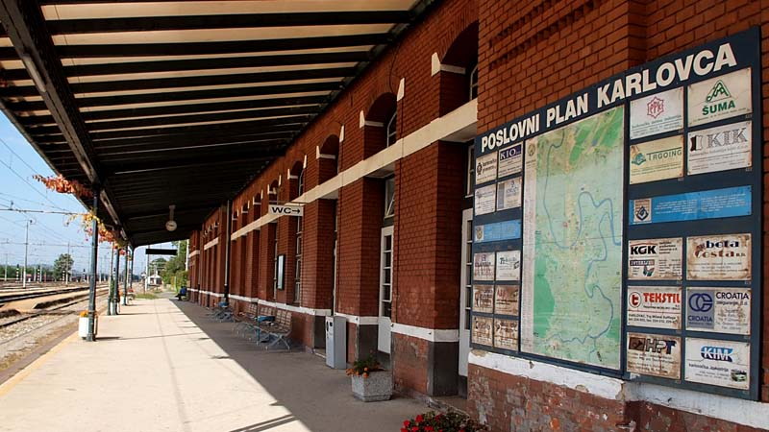
Dana 10. listopada moj razred i ja otišli smo u posjet Zagrebu. Kada smo kupili karte na željezničkom kolodvoru u Karlovcu krenuli smo vlakom za Zagreb u 08:09 sati.
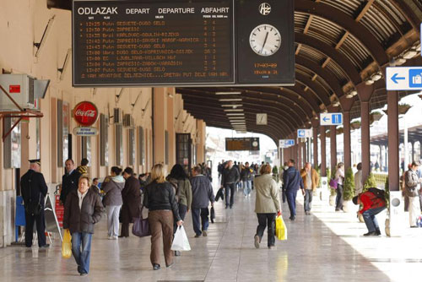
U 09:17 sati stigli smo na Glavni kolodvor u Zagrebu. Tamo nas je čekala razrednica i s njom smo krenuli u lagani obilazak po Glavnom kolodvoru i usput doručkovali..
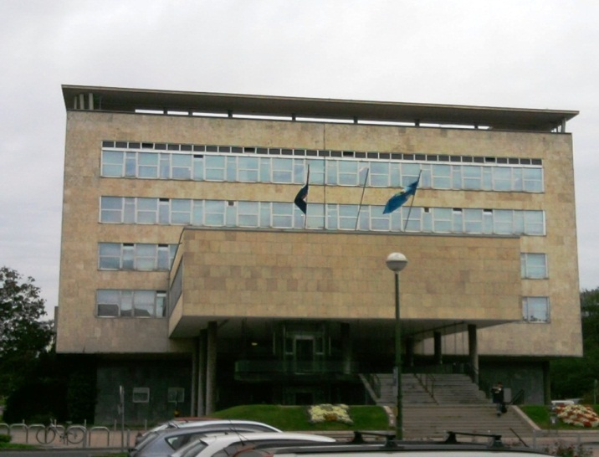
Nakon toga krenuli smo prema Nacionalnoj i sveučilišnoj knjižnici u Zagrebu. Usput, dok smo hodali, vidjeli smo zgradu Poglavarstva u kojoj je gradonačelnik Zagreba, Milan Bandić. (slika 1.3.)

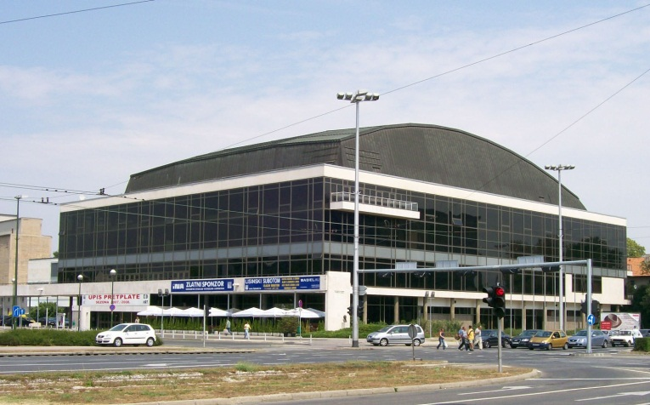(slika 1.3.)

Preko puta te zgrade nalazi se Koncertna dvorana Vatroslava Lisinskog. (slika 1.4.)
(slika 1.4.)
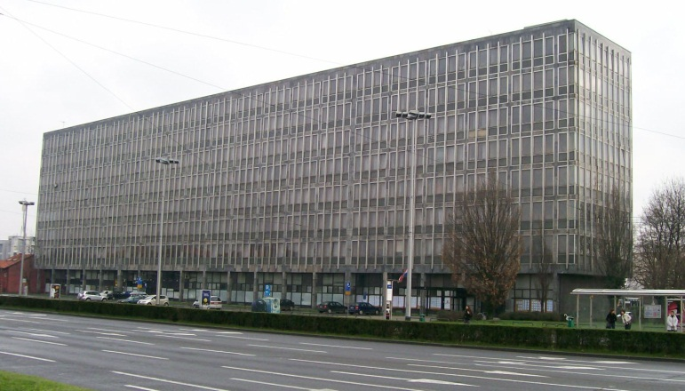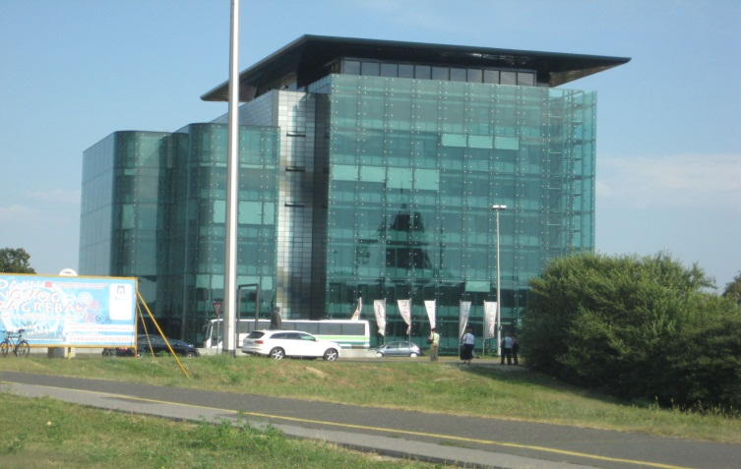
(slika 1.5.) (slika 1.6.)
Blizu koncertne dvorane nalazi se Palača pravde (slika 1.5.), a malo dalje od nje vidjeli smo Polikliniku „Sunce“. (slika 1.6.)

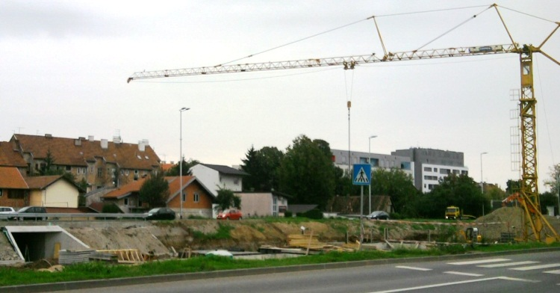Nakon još malo pješačenja vidjeli smo gradilište budućih Zagrebačkih fontana. (slika 1.7.)

(slika 1.7.)

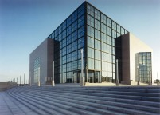
Za kratko vrijeme stigli smo do Nacionalne i sveučilišne knjižnice. (slika 1.8.) Ušli smo u knjižnicu, razgledali što se sve nalazi unutra sjeli i čekali otvorenje 10. međunarodne izložbe inovacija ARCA 2012 i 3. konferencije „Inovacijama do konkurentnosti.“
(slika 1.8.)

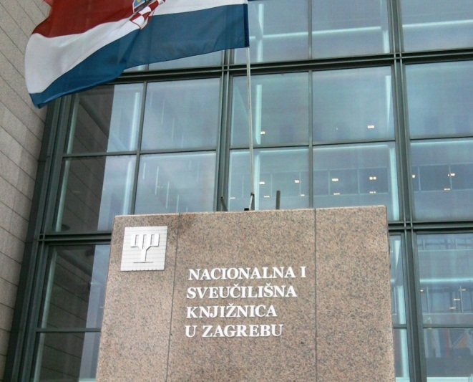Svrha sajma je predstaviti primjenljive i korisne inovacije iz Hrvatske i svijeta. Posebna pozornost pridaje se inovacijama koje su rezultat znanja i inventivnosti mladih iz obrazovnog sustava koji su temelj budućeg gospodarskog razvoja Hrvatske. Ključna tema 3. konferencije Inovacijama do konkurentnosti bila je Doprinos izgradnji Nacionalne strategije inovacija Republike Hrvatske i primjeri dobre prakse.

Nakon izložbe krenuli smo natrag prema kolodvoru i počeli razgovarati o povijesti Glavnog Zagrebačkog kolodvora. Službeno: Zagreb Glavni kolodvor najveći je željeznički kolodvor u Hrvatskoj. Nalazi se u središtu Zagreba, na Trgu kralja Tomislava 12. Gradnja zgrade Glavnog kolodvora počela je 1890., a objekt je svečano otvoren 1892. pod imenom Državni kolodvor. Projekt za zgradu izradio je arhitekt Državnih ugarskih željeznica Ferenc Pfaff.
U 18:42 sati vratili smo se natrag u Karlovac.
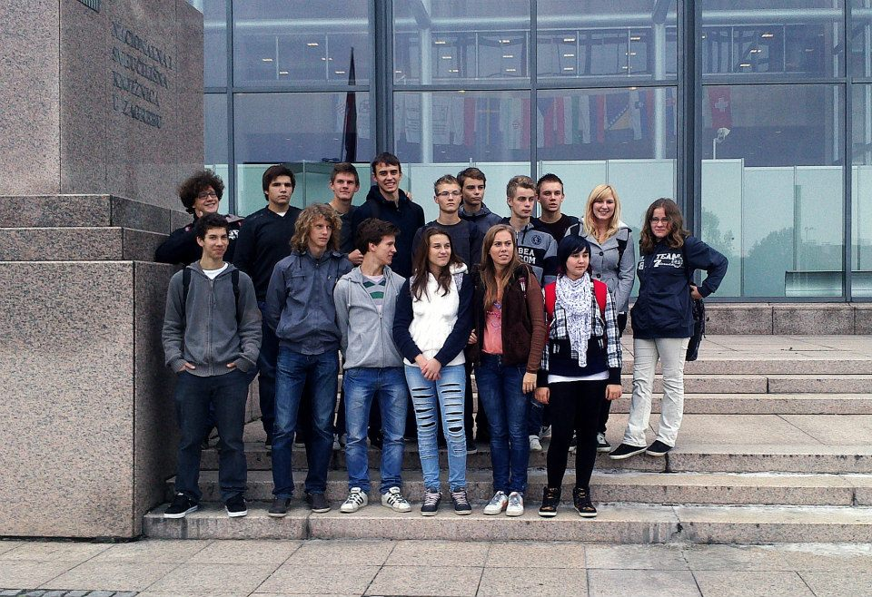

2.G. – Građevinski tehničari

